Resolución del Pleno del Instituto de Transparencia, Acceso a la Información Pública y Protección de Datos Personales del Estado de México y Municipios, con domicilio en Metepec, Estado de México, a dieciocho de enero de dos mil veintitrés.

VISTOS los expedientes electrónicos formados con motivo de los recursos de revisión con números 014210/INFOEM/IP/RR/2022, 014212/INFOEM/IP/RR/2022 y 014216/INFOEM/IP/RR/2022, promovidos por un particular que tanto al momento de ingresar las solicitudes de información como de interponer los recursos de revisión, señalo como nombre o seudónimo con el cual desee ser identificado el de XXXXXXX, quien en lo sucesivo se le denominara como el Recurrente, en contra de las respuestas del Secretaría de Finanzas, en lo subsecuente el Sujeto Obligado, se procede a dictar la presente resolución.

A N T E C E D E N T E S

PRIMERO. Con fecha 22 (veintidós) de agosto de 2022 (dos mil veintidós), el Recurrente presentó a través del Sistema de Acceso a la Información Mexiquense, en lo posterior el SAIMEX, ante el Sujeto Obligado, solicitudes de acceso a la información pública, registradas bajo los números de expedientes 0386/SF/IP/2022, 0387/SF/IP/2022 y 0388/SF/IP/2022, mediante las cuales solicitó información en el tenor siguiente:

- 0386/SF/IP/2022:
"Programa de adquisiciones del ejercicio fiscal 2020, si se encuentra en línea deberán de notificarme en cinco días la respuesta, pero el documento debe ser accesible, esto es, estar en un programa de fácil acceso."

- 0387/SF/IP/2022:

"Programa de adquisiciones del ejercicio fiscal 2020, si se encuentra en línea deberán de notificarme en cinco días la respuesta, pero el documento debe ser accesible, esto es, estar en un programa de fácil acceso."

- 0388/SF/IP/2022:

"Programa de adquisiciones del ejercicio fiscal 2021, si se encuentra en línea deberán de notificarme en cinco días la respuesta, pero el documento debe ser accesible, esto es, estar en un programa de fácil acceso."

Modalidad de entrega: A través del SAIMEX

SEGUNDO. De las constancias que obran en los expedientes electrónicos, aperturados con motivo del ingreso de las solicitudes de información, se advierte que el Sujeto Obligado emitió respuestas el día 01 (uno) de septiembre de 2022 (dos mil veintidós), respectivamente, en los términos siguientes:

- 0386/SF/IP/2022:

"En respuesta a la solicitud recibida, nos permitimos hacer de su conocimiento que con fundamento en el artículo 53, Fracciones: II, V y VI de la Ley de Transparencia y Acceso a la Información Pública del Estado de México y Municipios, le contestamos que:

Sobre el particular, sírvase encontrar en archivo adjunto copia del oficio de notificación número 20700004S/UT-1486/2022 mediante el cual se detalla lo referente a su solicitud.”

Se hace constar que el Sujeto Obligado adjunto los documentos electrónicos “386 DGRM.pdf y UIPPE 386.pdf”, mismos que al ser del conocimiento de las partes, se omite su inserción en este apartado, máxime que serán objeto de estudio en párrafos posteriores.

- 0387/SF/IP/2022:

"Sobre el particular, sírvase encontrar en archivo adjunto copia del oficio de notificación número 20700004S/UT-1486/2022, así como el acuerdo de acumulación de fecha 22 de agosto de 2022, mediante los cuales se detalla lo referente a su solicitud."

Se hace constar que el Sujeto Obligado adjunto los archivos electrónicos “386 DGRM.pdf, 387 Acuerdo de acumulación.pdf y UIPPE 386.pdf”, los cuales, al ser del conocimiento de las partes, se omite su inserción en este apartado, máxime que serán objeto de estudio en párrafos posteriores.

- 0388/SF/IP/2022:

"En respuesta a la solicitud recibida, nos permitimos hacer de su conocimiento que con fundamento en el artículo 53, Fracciones: II, V y VI de la Ley de Transparencia y Acceso a la Información Pública del Estado de México y Municipios, le contestamos que:

Sobre el particular, sírvase encontrar en archivo adjunto copia del oficio de notificación número 20700004S/UT-01501/2022 mediante el cual se detalla lo referente a su solicitud."

Se hace constar que el Sujeto Obligado adjunto los archivos electrónicos “388 DGRM.pdf y UIPPE 388.pdf”, los cuales, al ser del conocimiento de las partes, se omite su inserción en este apartado, máxime que serán objeto de estudio en párrafos posteriores.

TERCERO. Inconforme con las respuestas proporcionadas, el día 02 (dos) de septiembre de 2022 (dos mil veintidós), el Recurrente interpuso los presentes recursos de revisión, quedando registrados en el SAIMEX con los números de recurso 014210/INFOEM/IP/RR/2022, 014212/INFOEM/IP/RR/2022 y 014216/INFOEM/IP/RR/2022, en los que expresó como acto impugnado y razones o motivos de inconformidad, los mismos, los cuales se citan a continuación, una sola ocasión, en obvio de repeticiones innecesarias:

Acto Impugnado:

“La respuesta del sujeto obligado mediante la cual me proporciona un sitio electrónico para consultar la información, pero en ese sitio electrónico no se puede acceder a la información por contenerse en un formato de documento electrónico no accesible.” (sic)

Razones o motivos de inconformidad:

“Desde mi solicitud señalé que, de ser el caso que la respuesta fuera la indicación para acceder a la información a través de un sitio electrónico, requería que estuviera disponible en un formato de fácil acceso, lo anterior lo señalé porque previamente había buscado la información en el sitio que me proporcionaron pero ahí se encuentra en un formato no accesible y, por lo tanto, no se puede consultar. Al hacer caso omiso de mi requerimiento, el sujeto obligado me proporciona un sitio electrónico y pretende que acceda a la información desde ahí, el problema es que, como lo acredito con las captura de pantalla que anexo, al intentar descargar la información desde ahí, no resulta posible porque no se encuentran en un formato accesible, lo anterior incumple el artículo 11 de la ley de transparencia, en virtud de que la informacion no es accesible, así mismo, al no atender lo solicitado se actualiza lo dispuesto en el artículo 179 fracción IX de la citada ley. No está por demás señalar que era deber del sujeto obligado, si la respuesta era la remisión a un sitio electrónico donde supuestamente esta publicada la información, responderme en cinco días y no en los quince que utilizó, tal retraso constituye una afectación adicional a mi derecho. En síntesis, la respuesta del sujeto obligado me impide acceder a la información que requiero, lo que evidentemente afecta mi derecho de acceso a la información y su tardanza implica una gestión deficiente de mi solicitud. Por tal motivo, solicito que: Se tenga por presentada el presente recurso de revisión ante la afectación a mi derecho. Se ordene al Sujeto Obligado, la entrega de la información en un formato accesible.” (sic)

Se hace constar que el Recurrente, al momento de interponer los recursos de revisión 014210/INFOEM/IP/RR/2022 y 014212/INFOEM/IP/RR/2022 adjunto los archivos electrónicos “Captura de Pantalla 2022-09-02 a la(s) 17.10.54.png y Captura de Pantalla 2022-09-02 a la(s) 17.10.42.png”, y respecto del recurso de revisión 014216/INFOEM/IP/RR/2022, el documento electrónico “Captura de Pantalla 2022-09-02 a la(s) 17.09.15.png”, los cuales, al ser del conocimiento de las partes, se omite su inserción en este apartado, máxime que serán objeto de estudio en párrafos posteriores.

CUARTO. En fecha 02 (dos) de septiembre de 2022 (dos mil veintidós), los recursos de que se trata se enviaron electrónicamente al Instituto de Transparencia, Acceso a la Información Pública y Protección de Datos Personales del Estado de México y Municipios y con fundamento en el artículo 185 fracción I de la Ley de Transparencia y Acceso a la Información Pública del Estado de México y Municipios, se turnaron a través del SAIMEX a los Comisionados JOSÉ MARTÍNEZ VILCHIS, SHARON CRISTINA MORALES MARTÍNEZ y LUIS GUSTAVO PARRA NORIEGA, a efecto de que decretaran su admisión o desechamiento.

QUINTO. En fechas 05, 08 y 12 (cinco, ocho y doce) de septiembre de 2022 (dos mil veintidós), atento a lo dispuesto en el artículo 185 fracciones I, II y IV de la Ley de Transparencia y Acceso a la Información Pública del Estado de México y Municipios, se acordó la admisión a trámite de los referidos recurso de revisión, así como la integración de los expedientes respectivos, que se pusieron a disposición de las partes, para que en un plazo máximo de siete días hábiles, realizarán manifestaciones y ofrecieran las pruebas y alegatos que a su derecho conviniera o exhibieran el informe justificado, según fuera el caso.

SEXTO. En la Trigésima Tercera del 14 (catorce) de septiembre de 2022 (dos mil veintidós), el Pleno de este Instituto de Transparencia, aprobó la acumulación de los recursos a la Ponencia del Comisionado Presidente JOSÉ MARTÍNEZ VILCHIS, a efecto de que formulara y presentara el proyecto de resolución correspondiente y de conformidad con lo dispuesto en el numeral ONCE de los “Lineamientos para la Recepción, Trámite y Resolución de las Solicitudes de Acceso a la Información Pública, así como de los recursos de revisión que deberán observar los sujetos obligados por la Ley de Transparencia Estatal”, emitidos por este Instituto y publicados en el Periódico Oficial del Gobierno del Estado de México “Gaceta del Gobierno” de fecha treinta de octubre de dos mil ocho, que a la letra señala:
“ONCE. El Instituto, para mejor resolver y evitar la emisión de resoluciones contradictorias, podrá acordar la acumulación de los expedientes de recursos de revisión, de oficio o a petición de parte cuando:
a) El solicitante y la información referida sean las mismas;
b) Las partes o los actos impugnados sean iguales:
c) Cuando se trate del mismo solicitante, el mismo SUJETO OBLIGADO, aunque se trate de solicitudes diversas;
d) Resulte conveniente la resolución unificada de los asuntos; y
e) En cualquier otro caso que determine el Pleno.
La misma regla se aplicará, en lo conducente, para la separación de los expedientes.”

Razón por la cual, por resultar conveniente su trámite de forma unificada para mejor resolver y evitar la emisión de resoluciones contradictorias, fue procedente que este Órgano Garante realizara la acumulación respectiva, de conformidad con lo dispuesto en el artículo 18 del Código de Procedimientos Administrativos del Estado de México, de aplicación supletoria en términos del artículo 195 de la Ley de Transparencia y Acceso a la Información Pública del Estado de México y Municipios en vigor, que a la letra señalan:

Código de Procedimientos Administrativos del Estado de México

“Artículo 18.- La autoridad administrativa o el Tribunal acordarán la acumulación de los expedientes del procedimiento y proceso administrativo que ante ellos se sigan, de oficio o a petición de parte, cuando las partes o los actos administrativos sean iguales, se trate de actos conexos o resulte conveniente el trámite unificado de los asuntos, para evitar la emisión de resoluciones contradictorias. La misma regla se aplicará, en lo conducente, para la separación de los expedientes.”

Ley de Transparencia y Acceso a la Información Pública
del Estado de México y Municipios

“Artículo 195. En la tramitación del recurso de revisión se aplicarán supletoriamente las disposiciones contenidas en el Código de Procedimientos Administrativos del Estado de México.”
(Énfasis añadido)

SÉPTIMO. Una vez abierta la etapa de instrucción, se advierte que el Sujeto Obligado rindió sus informes justificados por medio de los documentos electrónicos “RR. 14210-2022 Informe Justificado.pdf, RR 14210-2022 DGRM.pdf, RR 14212-2022 DGRM.pdf, Informe Justificado 14212-2022.pdf, Informe Justificado RR 14216-2022.pdf y RR 14216-2022 DGRM.pdf”, los cuales fueron puestos a la vista del Recurrente, a efecto que presentara las manifestaciones que a sus intereses conviniera.

Con motivo de la vista otorgada, el Recurrente presentó sus manifestaciones que a sus intereses convienen, anexando de igual manera el documento “Captura de Pantalla 2022-09-21 a la(s) 10.31.07.png”.

Así mismo se aprecia que no se llevaron a cabo audiencias durante la sustanciación de los recursos de revisión, todo lo anterior en términos de los artículos 185 fracciones II y IV, y 195 de la Ley de Transparencia y Acceso a la Información Pública del Estado de México y Municipios.

OCTAVO. Por lo que una vez transcurridos los periodos otorgados a las partes de siete días hábiles para realizar sus manifestaciones en los acuerdos de admisión, y no habiendo prueba pendiente por desahogar, ni que documentos que integrar a los expedientes electrónicos, se decretó el cierre de instrucción en fecha 27 (veintisiete) de septiembre de 2022 (dos mil veintidós), en términos del artículo 185 fracción VI de la Ley de Transparencia y Acceso a la Información Pública del Estado de México y Municipios, ordenándose turnar los expedientes a la resolución que en derecho proceda.

NOVENO. De las constancias que integran el expediente electrónico, se advierte que han transcurrido los términos de Ley, para la emisión de la resolución en los presentes recursos de revisión, por lo que en fecha 24 (veinticuatro) de octubre de 2022 (dos mil veintidós), se notificó a las partes el acuerdo por el que se ordena ampliar el plazo para la emisión de la resolución, en términos del artículo 181 párrafo tercero de la Ley de Transparencia y Acceso a la Información Pública del Estado de México y Municipios, ordenándose turnar los expedientes a la resolución que en derecho proceda.

Este organismo garante no pasa por alto justificar, que el plazo para emitir resolución en el presente asunto encuentra justificación en el alto número de recursos de revisión recibidos dentro del primer semestre del año dos mil veintidós, que, en comparación con los recibidos el año pasado dentro del mismo periodo, se ha incrementado aproximadamente un 400%, circunstancia atípica que ha rebasado las capacidades técnicas y humanas del personal encargado de la proyección de las resoluciones a dichos medios de impugnación.

Por ello, es menester precisar que si bien se ha excedido el plazo para resolver el presente medio de impugnación, de conformidad con la ley de la materia, el plazo para emitir resolución se encuentra justificado en los elementos para medir su razonabilidad de asuntos conforme a los parámetros establecidos por diversos órganos jurisdiccionales federales, aplicables también en procedimientos análogos, como el que nos ocupa.

Así, en términos de lo que establecen los artículos 8.1 y 25 de la Convención Americana sobre Derechos Humanos, los recursos deben ser sencillos y resolverse en el menor tiempo posible, tomando en consideración la dilación total del procedimiento; esto es, en un plazo razonable.

En ese sentido, el legislador fijó los términos procesales en las leyes, de manera general, sin que pudiera prever la variada gama de casos que son resueltos por los órganos jurisdiccionales o cuasi jurisdiccionales, tanto por la complejidad de los hechos, como por el número de casos que conocen.

Por ello, excepcionalmente, si un asunto es resuelto con posterioridad a los plazos señalados por la norma debe analizarse la razonabilidad del tiempo necesario para su resolución, atentos a los siguientes criterios:

a) Complejidad del asunto: La complejidad de la prueba, la pluralidad de sujetos procesales, el tiempo transcurrido, las características y contexto del recurso.
b) Actividad Procesal del interesado: Acciones u omisiones del interesado.
c) Conducta de la Autoridad: Las Acciones u omisiones realizadas en el procedimiento. Así como si la autoridad actuó con la debida diligencia.
d) La afectación generada en la situación jurídica de la persona involucrada en el proceso: Violación a sus derechos humanos.

De modo que, cuando se trate de un asunto excepcional, por alguna o todas las características mencionadas o bien, cuando el ingreso de asuntos al órgano jurisdiccional o cuasi jurisdiccional respectivo supere notoriamente al que podría considerarse normal, debe concluirse que es una excluyente de responsabilidad en relación con la actuación del funcionario, como ha acontecido en el caso que nos ocupa.

Argumento que encuentra sustento en la jurisprudencia P./J. 32/92 emitida por el Pleno de la Suprema Corte de Justicia de la Nación de rubro “TÉRMINOS PROCESALES. PARA DETERMINAR SI UN FUNCIONARIO JUDICIAL ACTUÓ INDEBIDAMENTE POR NO RESPETARLOS SE DEBE ATENDER AL PRESUPUESTO QUE CONSIDERÓ EL LEGISLADOR AL FIJARLOS Y LAS CARACTERÍSTICAS DEL CASO.”, visible en la Gaceta del Seminario Judicial de la Federación con el registro digital 205635.

Razones por las cuales cabe concluir que, la resolución al recurso de revisión se solventa hasta esta fecha, debido a que existe una excesiva carga de trabajo en desproporción a la capacidad de los recursos materiales y humanos con que cuenta este Instituto para atender la enorme demanda de usuarios que acuden para que se les garantice su Derecho de acceso a la información Pública y Protección de Datos Personales, aunado a la complejidad de los hechos a los que se refieren, así como al volumen del expediente, la extensión de los escritos y pruebas aportadas y desahogadas por las partes; lo que impide la tramitación de los recursos dentro de los términos legales previamente establecidos por la Ley, por tratarse de causas de fuerza mayor.

Al respecto, también son de considerar los criterios sostenidos por el Cuarto Tribunal Colegiado en Materia Administrativa del Primer Circuito, cuyos rubros y datos de identificación son los siguientes:

“PLAZO RAZONABLE PARA RESOLVER. DIMENSIÓN Y EFECTOS DE ESTE CONCEPTO CUANDO SE ADUCE EXCESIVA CARGA DE TRABAJO.” consultable en el Seminario Judicial de la Federación y su gaceta, con el registro digital 2002351.

“PLAZO RAZONABLE PARA RESOLVER. CONCEPTO Y ELEMENTOS QUE LO INTEGRAN A LA LUZ DEL DERECHO INTERNACIONAL DE LOS DERECHOS HUMANOS.”, visible en el Seminario Judicial de la Federación y su gaceta, con el registro digital 2002350.

Por ello, este organismo garante comprometido con la tutela de los derechos humanos confiados, señala que este exceso del plazo legal para resolver el presente asunto, resulta de carácter excepcional.

C O N S I D E R A N D O

PRIMERO. De la competencia.
Este Instituto de Transparencia, Acceso a la Información Pública y Protección de Datos Personales del Estado de México y Municipios, es competente para conocer y resolver los presentes recursos de revisión interpuestos por el ahora Recurrente, conforme a lo dispuesto en los artículos 6, apartado A, fracción IV de la Constitución Política de los Estados Unidos Mexicanos; 5, párrafos trigésimo, trigésimo primero y trigésimo segundo, fracciones IV y V, de la Constitución Política del Estado Libre y Soberano de México; artículos 1, 2 fracción II, 13, 29, 36 fracciones I y II, 176, 178, 179, 181 párrafo tercero y 185 de la Ley de Transparencia y Acceso a la Información Pública del Estado de México y Municipios; y 10, 7, 9 fracciones I y XXIV, y 11 del Reglamento Interior del Instituto de Transparencia, Acceso a la Información Pública y Protección de Datos Personales del Estado de México y Municipios.

SEGUNDO. Del alcance de los recursos de revisión.
Derivado de la impugnación realizada, es menester señalar que el recurso de revisión inmerso en la Ley de Transparencia vigente en la entidad, tiene el fin y alcance que señalan los numerales 176, 179, 181 párrafo cuarto, 194 y 195 y demás aplicables de la Ley de Transparencia y Acceso a la Información Pública del Estado de México y Municipios vigente, el cual será analizado conforme a las actuaciones que obren en el expediente electrónico, con la finalidad de reparar cualquier posible afectación al derecho de acceso a la información pública y garantizando el principio rector de máxima publicidad.

Anterior a todo debe destacarse que el recurso de revisión tiene el fin y alcance que señalan los numerales 176, 179, 181, 194 y 195 y demás aplicables de la Ley de Transparencia y Acceso a la Información Pública del Estado de México y Municipios vigente y será analizado conforme a las actuaciones que obren en el expediente electrónico con la finalidad de reparar cualquier posible afectación al derecho de acceso a la información pública y garantizando el principio rector de máxima publicidad.

Así mismo, esta Ponencia considera importante abordar el análisis de los requisitos de procedibilidad de los recursos de revisión, así el artículo 180 de la Ley de Transparencia y Acceso a la Información Pública del Estado de México y Municipios, que establece lo siguiente:

“Artículo 180. El recurso de revisión contendrá:
I. El Sujeto Obligado ante la cual se presentó la solicitud;
II. El nombre del solicitante que recurre o de su representante y, en su caso, del tercero interesado, así como la dirección o medio que señale para recibir notificaciones;
III. El número de folio de respuesta de la solicitud de acceso;
IV. La fecha en que fue notificada la respuesta al solicitante o tuvo conocimiento del acto reclamado, o de presentación de la solicitud, en caso de falta de respuesta;
V. El acto que se recurre;
VI. Las razones o motivos de inconformidad;
VII. La copia de la respuesta que se impugna y, en su caso, de la notificación correspondiente, en el caso de respuesta de la solicitud; y
VIII. Firma del Recurrente, en su caso, cuando se presente por escrito, requisito sin el cual se dará trámite al recurso.
Adicionalmente, se podrán anexar las pruebas y demás elementos que considere procedentes someter a juicio del Instituto.
En ningún caso será necesario que el particular ratifique el recurso de revisión interpuesto.
En caso de que el recurso se interponga de manera electrónica no será indispensable que contengan los requisitos establecidos en las fracciones II, IV, VII y VIII.”

(Énfasis añadido)

En principio, de una interpretación del artículo transcrito se observan los requisitos que deberán contener los recursos de revisión; sobre el particular, de la revisión del expediente electrónico del SAIMEX se desprende que el solicitante y ahora Recurrente, en ejercicio de su derecho de acceso a la información pública, no proporcionó un nombre para que sea identificado, ya que en el apartado de “DATOS DEL SOLICITANTE”, señalo como nombre o seudónimo con el cual desee ser identificado el de “XXXXXXX”, por lo que no se tiene certeza sobre su identidad, lo que en estricto sentido, no se colmarían los requisitos establecidos en el citado artículo 180 de la Ley de Transparencia.

No obstante lo anterior, debe destacarse que el artículo 15 de Ley de Transparencia y Acceso a la Información Pública del Estado de México y Municipios prevé que toda persona tendrá acceso a la información sin necesidad de acreditar interés alguno o justificar su utilización, de lo que se infiere que para el ejercicio del derecho de acceso a la información pública, el nombre no es un requisito sine qua non que los particulares y, en su caso, los Recurrentes deban señalar, por el contrario la Ley de Transparencia prevé en su artículo 155, párrafo segundo la posibilidad de que las solicitudes de información sean anónimas, con nombre incompleto o seudónimo.

Correlativo a ello, cabe mencionar que los artículos 6, Apartado A, fracciones I, III, V y VI de la Constitución Política de los Estados Unidos Mexicanos y 5, párrafos trigésimo, trigésimo primero y trigésimo segundo, fracciones I y III de la Constitución Política del Estado Libre y Soberano de México, garantizan el ejercicio del derecho de acceso a la información pública, toda vez que disponen que toda persona sin necesidad de acreditar interés alguno o justificar su utilización, tendrá acceso gratuito a la información pública; preceptos cuyo texto y sentido literal es el siguiente:

Constitución Política de los Estados Unidos Mexicanos

“Artículo 6o. La manifestación de las ideas no será objeto de ninguna inquisición judicial o administrativa, sino en el caso de que ataque a la moral, la vida privada o los derechos de terceros, provoque algún delito, o perturbe el orden público; el derecho de réplica será ejercido en los términos dispuestos por la ley. El derecho a la información será garantizado por el Estado.
Toda persona tiene derecho al libre acceso a información plural y oportuna, así como a buscar, recibir y difundir información e ideas de toda índole por cualquier medio de expresión.
Para efectos de lo dispuesto en el presente artículo se observará lo siguiente:
A. Para el ejercicio del derecho de acceso a la información, la Federación, los Estados y el Distrito Federal, en el ámbito de sus respectivas competencias, se regirán por los siguientes principios y bases:
I. Toda la información en posesión de cualquier autoridad, entidad, órgano y organismo de los Poderes Ejecutivo, Legislativo y Judicial, órganos autónomos, partidos políticos, fideicomisos y fondos públicos, así como de cualquier persona física, moral o sindicato que reciba y ejerza recursos públicos o realice actos de autoridad en el ámbito federal, estatal y municipal, es pública y sólo podrá ser reservada temporalmente por razones de interés público y seguridad nacional, en los términos que fijen las leyes. En la interpretación de este derecho deberá prevalecer el principio de máxima publicidad. Los sujetos obligados deberán documentar todo acto que derive del ejercicio de sus facultades, competencias o funciones, la ley determinará los supuestos específicos bajo los cuales procederá la declaración de inexistencia de la información.
…
III. Toda persona, sin necesidad de acreditar interés alguno o justificar su utilización, tendrá acceso gratuito a la información pública, a sus datos personales o a la rectificación de éstos.
…
V. Los sujetos obligados deberán preservar sus documentos en archivos administrativos actualizados y publicarán, a través de los medios electrónicos disponibles, la información completa y actualizada sobre el ejercicio de los recursos públicos y los indicadores que permitan rendir cuenta del cumplimiento de sus objetivos y de los resultados obtenidos.
VI. Las leyes determinarán la manera en que los sujetos obligados deberán hacer pública la información relativa a los recursos públicos que entreguen a personas físicas o morales.”
…
La ley establecerá aquella información que se considere reservada o confidencial.

Constitución Política del Estado Libre y Soberano de México

“Artículo 5. …
…
El derecho a la información será garantizado por el Estado. La ley establecerá las previsiones que permitan asegurar la protección, el respeto y la difusión de este derecho.
Para garantizar el ejercicio del derecho de transparencia, acceso a la información pública y protección de datos personales, los poderes públicos y los organismos autónomos, transparentarán sus acciones, en términos de las disposiciones aplicables, la información será oportuna, clara, veraz y de fácil acceso.
Este derecho se regirá por los principios y bases siguientes:
I. Toda la información en posesión de cualquier autoridad, entidad, órgano y organismos de los Poderes Ejecutivo, Legislativo y Judicial, órganos autónomos, partidos políticos, fideicomisos y fondos públicos estatales y municipales, así como del gobierno y de la administración pública municipal y sus organismos descentralizados, asimismo de cualquier persona física, jurídica colectiva o sindicato que reciba y ejerza recursos públicos o realice actos de autoridad en el ámbito estatal y municipal, es pública y sólo podrá ser reservada temporalmente por razones previstas en la Constitución Política de los Estados Unidos Mexicanos de interés público y seguridad, en los términos que fijen las leyes. En la interpretación de este derecho deberá prevalecer el principio de máxima publicidad. Los sujetos obligados deberán documentar todo acto que derive del ejercicio de sus facultades, competencias o funciones, la ley determinará los supuestos específicos bajo los cuales procederá la declaración de inexistencia de la información.
…
III. Toda persona, sin necesidad de acreditar interés alguno o justificar su utilización, tendrá acceso gratuito a la información pública, a sus datos personales o a la rectificación de éstos.”
(Énfasis añadido)

Por otra parte, del contenido del artículo 1 de la Constitución Política de los Estados Unidos Mexicanos, se destaca lo siguiente:

“Artículo 1o. En los Estados Unidos Mexicanos todas las personas gozarán de los derechos humanos reconocidos en esta Constitución y en los tratados internacionales de los que el Estado Mexicano sea parte, así como de las garantías para su protección, cuyo ejercicio no podrá restringirse ni suspenderse, salvo en los casos y bajo las condiciones que esta Constitución establece.
Las normas relativas a los derechos humanos se interpretarán de conformidad con esta Constitución y con los tratados internacionales de la materia favoreciendo en todo tiempo a las personas la protección más amplia.
Todas las autoridades, en el ámbito de sus competencias, tienen la obligación de promover, respetar, proteger y garantizar los derechos humanos de conformidad con los principios de universalidad, interdependencia, indivisibilidad y progresividad. En consecuencia, el Estado deberá prevenir, investigar, sancionar y reparar las violaciones a los derechos humanos, en los términos que establezca la ley.”

En esa virtud, de una interpretación sistemática, armónica y progresiva del derecho humano de acceso a la información pública se reitera que toda persona, sin necesidad de acreditar interés alguno o justificar su utilización, deberá tener acceso a la información pública, es decir, dicho derecho fundamental exime a quien lo ejerce, de acreditar su legitimación en la causa o su interés en el asunto, lo que permite la posibilidad de que inclusive, la solicitud de acceso a la información pueda ser anónima o no contener un nombre que identifique al solicitante o que permita tener certeza sobre su identidad.

Robustece lo anterior, el Criterio 6/2014 del entonces Instituto Federal de Acceso a la Información y Protección de Datos (IFAI) hoy Instituto Nacional de Transparencia, Acceso a la Información y Protección de Datos Personales (INAI), el cual se reproduce para una mayor referencia:

“Acceso a información gubernamental. No debe condicionarse a que el solicitante acredite su personalidad, demuestre interés alguno o justifique su utilización. De conformidad con lo dispuesto en los artículos 6o., apartado A, fracción III de la Constitución Política de los Estados Unidos Mexicanos, y 1º, 2º, 4º y 40 de la Ley Federal de Transparencia y Acceso a la Información Pública Gubernamental, la respuesta a una solicitud de acceso a información y entrega de la misma, no debe estar condicionada a que el particular acredite su personalidad, demuestre interés alguno o justifique su utilización, en virtud de que los sujetos obligados no deben requerir al solicitante mayores requisitos que los establecidos en la Ley. En este sentido, las dependencias y entidades, sólo deberán asegurarse de que, en su caso, se haya cubierto el pago de reproducción y envío de la información, mediante la exhibición del recibo correspondiente.
Resoluciones
• RDA 5275/13. Interpuesto en contra de la Secretaría de la Defensa Nacional. Comisionado Ponente Ángel Trinidad Zaldívar.
• RDA 2937/13. Interpuesto en contra de LICONSA, S.A. de C.V. Comisionado. Ponente Gerardo Laveaga Rendón.
• RDA 3609/12. Interpuesto en contra de la Secretaría de Educación Pública. Comisionada Ponente Sigrid Arzt Colunga.
• RDA 3361/12. Interpuesto en contra del Servicio de Administración Tributaria. Comisionada Ponente María Elena Pérez-Jaén Zermeño.
• RDA 0563/12. Interpuesto en contra de la Secretaría de la Función Pública. Comisionada Ponente Jacqueline Peschard Mariscal.”

En ese orden de ideas, se estima que el requerimiento relativo al nombre como presupuesto de procedibilidad podría limitar el ejercicio del derecho de acceso a la información pública, debido a que el hecho de solicitar la identificación del Recurrente a través de dicho dato personal, en ciertos extremos se equipara a una exigencia acerca de su interés o justificación de su utilización, lo que materialmente haría nugatorio un derecho fundamental.

Aunado a ello, para el estudio de la materia sobre la que se resuelven los recursos de revisión resulta intrascendente el nombre de la persona que lo hubiere promovido, en virtud de que tanto la Constitución Federal, como la Constitución Política del Estado Libre y Soberano de México, reconocen la prerrogativa de los individuos para no acreditar dicho interés o justificar su utilización, por lo que este Órgano Garante en la materia se encuentra impedido para realizar dicho análisis, en la inteligencia de que al limitar un derecho humano, como lo es el derecho de acceso a la información pública, por una cuestión procedimental.

En consecuencia, dado lo expuesto y fundado con anterioridad, se estima que el requisito relativo al nombre del Recurrente no constituye un presupuesto indispensable de procedibilidad de los recursos de revisión, en términos de los artículos 25 de la Convención Americana de Derechos Humanos, 1 párrafos segundo y tercero, 6 apartado A, fracciones III y IV de la Constitución Política de los Estados Unidos Mexicanos y 5, párrafo vigésimo segundo de la Constitución Política del Estado Libre y Soberano de México, debido a que el acceso a la información pública es un derecho humano que no requiere legitimación en la causa, sino que únicamente basta con que se encuentre legitimado en el procedimiento de recurso de revisión, circunstancia que se acredita en las constancias electrónicas del expediente, de las que se desprende que el Recurrente, es la misma persona que realizó la solicitud de acceso a la información pública que ahora se impugna.
De igual manera, el propio artículo 180 de la Ley de Transparencia local, en su último párrafo establece que cuando el recurso se interponga de manera electrónica, no será indispensable que contenga determinados requisitos, entre ellos, el nombre del Recurrente, por lo que en el presente caso, al haber sido presentado el recurso de revisión vía SAIMEX, dicho requisito resulta innecesario.

TERCERO. Del estudio de las causas de improcedencia.
El estudio de las causas de improcedencia que se hagan valer por las partes o que se advierta de oficio por este Resolutor debe ser objeto de análisis previo al estudio de fondo del asunto ya que el estudio de los presupuestos procesales sobre el inicio o trámite de un proceso genera eficacia jurídica de las resoluciones, más aún que se trata de una figura procesal adoptada en la ley de la materia la cual impide su estudio y resolución, cuando una vez admitidos los recursos de revisión se advierta una causa de improcedencia, que permita sobreseer el recurso de revisión sin estudiar el fondo del asunto; circunstancias anteriores que no son incompatibles con el derecho de acceso a la justicia, ya que éste no se coarta por regular causas de improcedencia y sobreseimiento con tales fines.

IMPROCEDENCIA Y SOBRESEIMIENTO EN EL JUICIO DE AMPARO. LAS CAUSAS PREVISTAS EN LOS ARTÍCULOS 73 Y 74 DE LA LEY DE LA MATERIA, RESPECTIVAMENTE, NO SON INCOMPATIBLES CON EL ARTÍCULO 25.1 DE LA CONVENCIÓN AMERICANA SOBRE DERECHOS HUMANOS. Del examen de compatibilidad de los artículos 73 y 74 de la Ley de Amparo con el artículo 25.1 de la Convención Americana sobre Derechos Humanos no se advierte que el derecho interno desatienda los estándares que pretenden proteger los derechos humanos en dicho tratado, por regular causas de improcedencia y sobreseimiento que impiden abordar el estudio de fondo del asunto en el juicio de amparo, en virtud de que el propósito de condicionar el acceso a los tribunales para evitar un sobrecargo de casos sin mérito, es en sí legítimo, por lo que esa compatibilidad, en cuanto a los requisitos para la admisibilidad de los recursos dependerá, en principio, de los siguientes criterios: no pueden ser irracionales ni de tal naturaleza que despojen al derecho de su esencia, ni discriminatorios y, en el caso, la razonabilidad de esas causas se justifica por la viabilidad de que una eventual sentencia concesoria tenga un ámbito de protección concreto y no entre en conflicto con el orden jurídico, no son de tal naturaleza que despojen al derecho de su esencia ni tampoco son discriminatorias, pues no existe alguna condicionante para su aplicabilidad, en función de cuestiones personales o particulares del quejoso. Por tanto, las indicadas causas de improcedencia y sobreseimiento no son incompatibles con el citado precepto 25.1, pues no impiden decidir sencilla, rápida y efectivamente sobre los derechos fundamentales reclamados como violados dentro del juicio de garantías.

Por lo que una vez que se analizó el expediente en estudio se cae en la cuenta de que no se actualiza ninguna de las casuales a continuación transcritas:

“Artículo 191. El recurso será desechado por improcedente cuando:
I. Sea extemporáneo por haber transcurrido el plazo establecido en la presente Ley, a partir de la respuesta;
II. Se esté tramitando ante el Poder Judicial de la Federación algún recurso o medio de defensa interpuesto por la Recurrente;
III. No actualice alguno de los supuestos previstos en la presente Ley;
IV. No se haya desahogado la prevención en los términos establecidos en la presente Ley;
V. Se impugne la veracidad de la información proporcionada;
VI. Se trate de una consulta, o trámite en específico; y
VII. La Recurrente amplíe su solicitud en el recurso de revisión, únicamente respecto de los nuevos contenidos.”

Ya que no fue interpuesto de forma extemporánea, no se está tramitando ante el Poder Judicial Federal, no son una consulta, o trámite en específico, ni tampoco se advierte que la Recurrente amplíe su solicitud en el recurso de revisión, por lo que al no existir causas de improcedencia invocadas por las partes ni advertidas de oficio, este Órgano Garante de la Transparencia se avoca al análisis del fondo del asunto que nos ocupa.

CUARTO. Estudio y resolución de los recursos de revisión.
Se procede al análisis de los recursos, así como al contenido íntegro de las actuaciones que obran en los expedientes electrónicos, para así estar en posibilidades este Órgano Colegiado de dictar el fallo correspondiente conforme a derecho, tomando en consideración los elementos aportados por las partes y apegándose en todo momento al principio de máxima publicidad consagrado en nuestra Constitución Federal, Local y demás leyes aplicables en la materia, así como en los tratados internacionales en los que el Estado Mexicano sea parte, en concordancia con el artículo 8° de la Ley de Transparencia local.

Atentos a la redacción de las solicitudes de información se puede apreciar que el Recurrente peticiona objetivamente, lo siguiente:

- Programa de adquisiciones del ejercicio fiscal 2020; y
- Programa de adquisiciones del ejercicio fiscal 2021

El Sujeto Obligado se sirvió en dar respuestas, en lo que corresponde a la solicitud 0386/SF/IP/2022, por medio de los documentos electrónicos “386 DGRM.pdf y UIPPE 386.pdf”, respecto a la solicitud 0387/SF/IP/2022 a través de los documentos electrónicos “386 DGRM.pdf, 387 Acuerdo de acumulación.pdf y UIPPE 386.pdf”, y finalmente, de la solicitud de información 0388/SF/IP/2022, los documentos electrónicos “388 DGRM.pdf y UIPPE 388.pdf”, de los que se procede a describir su contenido a continuación:

- 386 DGRM.pdf: oficio número 20706005000200S-0372/2022 del veintinueve de agosto de dos mil veintidós, remitido por el servidor público habilitado de la Dirección General de Recursos Materiales al Jefe de la UIPPE y Titular de la Unidad de Transparencia, ambos del Sujeto Obligado, en el cual, sustancialmente, manifiesta lo siguiente:

“…se informa para los efectos procedentes, que la información solicitada se encuentra disponible, en la página electrónica https://transparenciafiscal.edomex.gob.mx/paa, consultada por última vez el 29 de agosto del año en curso, a través del navegador Chrome.”

- UIPPE 386.pdf: Oficio número 20700004S/UT-1486/2022 remitido por el Jefe de la UIPPE y Titular de la Unidad de Transparencia del Sujeto Obligado, al entonces Solicitante, mediante el cual manifiesta hacer entrega del oficio 20706005000200S-0372/2022, en el que se detalla lo referente a la solicitud 00386/SF/IP/2022.

- 387 Acuerdo de acumulación.pdf: como su nombre lo indica, corresponde al acuerdo de acumulación de la solicitud de información 00387/SF/IP/2022, a la solicitud de información 00386/SF/IP/2022, atendiendo que del análisis realizado al contenido de las solicitudes, se advierte que es el mismo particular quien peticionó el mismo documento.
- 388 DGRM.pdf: oficio número 20706005000200S-0373/2022 del veintinueve de agosto de dos mil veintidós, remitido por el servidor público habilitado de la Dirección General de Recursos Materiales al Jefe de la UIPPE y Titular de la Unidad de Transparencia, ambos del Sujeto Obligado, en el cual, sustancialmente, manifiesta lo siguiente:

“…se informa para los efectos procedentes, que la información solicitada se encuentra disponible, en la página electrónica https://transparenciafiscal.edomex.gob.mx/paa, consultada por última vez el 29 de agosto del año en curso, a través del navegador Chrome.”

- UIPPE 388.pdf: Oficio número 20700004S/UT-1501/2022 de fecha treinta de agosto de dos mil veintidós, remitido por el Jefe de la UIPPE y Titular de la Unidad de Transparencia del Sujeto Obligado, al entonces Solicitante, mediante el cual manifiesta hacer entrega del oficio 20706005000200S-0372/2022, en el que se detalla lo referente a la solicitud 00388/SF/IP/2022.

Inconforme con las respuestas, el Recurrente interpuso recursos de revisión, considerando que se le había conculcado su derecho de acceso a la información. Señalando como acto impugnado “…no se puede acceder a la información por contenerse en un formato de documento electrónico no accesible.”, y como razones o motivos de inconformidad “…el sujeto obligado me proporciona un sitio electrónico y pretende que acceda a la información desde ahí, el problema es que, como lo acredito con las captura de pantalla que anexo, al intentar descargar la información desde ahí, no resulta posible porque no se encuentran en un formato accesible,…”; argumentaciones las cuales se encuentran fundadas para la interposición de los recursos, al encuadrar en la hipótesis normativa establecida en la fracciones IX del artículo 179 de la Ley de Transparencia Local, relativa a la entrega de información en un formato no accesible para el Solicitante.

Atentos a lo anterior, de conformidad con las respuestas, se puede acreditar que el Sujeto Obligado reconoce que dentro de sus archivos cuenta con atribuciones para generar, administrar y/o poseer la información peticionada, en ese sentido, se obvia el estudio del marco normativo que rige su actuar, ello atendiendo que, el estudio de la fuente obligacional que constriñe al Sujeto Obligado a contar con ella, se realiza con la finalidad de determinar si este se encuentra obligado a generarla, poseerla o administrarla, pero en los casos en que de la respuesta, acepta o bien otorga indicios de que cuenta con ella, seria ocioso delimitar las norma jurídica que determine si la dependencia, cuenta con ella o no.

Ahora bien, atentos a los requerimientos y a la información proporcionada en respuestas, podemos concretar que la Litis en el presente asunto, se centra en determinar si la información proporcionada por el Sujeto Obligado, cumple con el principio de accesibilidad, establecido en el artículo 5 de la Ley de Transparencia Local.

Atentos a lo anterior, se procedió a hacer consulta de la página electrónica proporcionada en respuestas, de la que se observa lo siguiente:
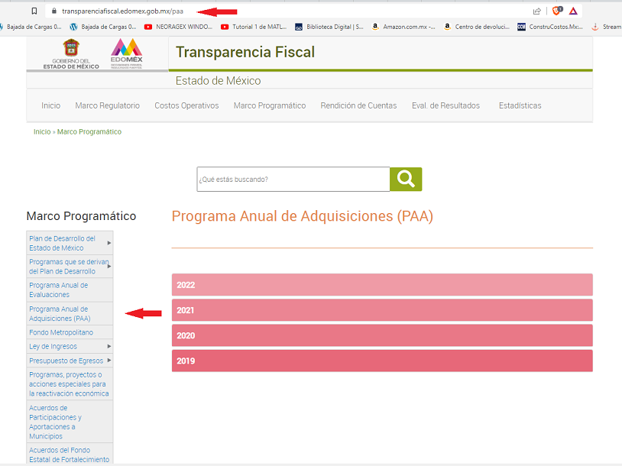

De conformidad con la imagen inserta, se advierte que la página electrónica, de manera directa remite al apartado en que obra la información, ello es así, atendiendo que del menú de lado izquierdo, se observa la opción Programa Anual de Adquisiciones (PAA), el cual, al seleccionarlo, remite a los años fiscales 2019, 2020, 2021 y 2022. Se procedió a seleccionar los años 2020 y 2021, al corresponder a los ejercicios fiscales peticionados por el Recurrente.

Una vez seleccionados los ejercicios fiscales 2020 y 2021, se procedió a eligió a la Secretaría de Finanzas, quien es el Sujeto Obligado en el presente asunto, descargando la información correspondiente.

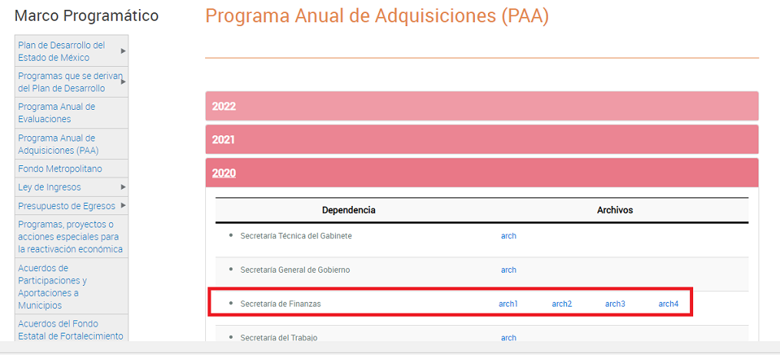
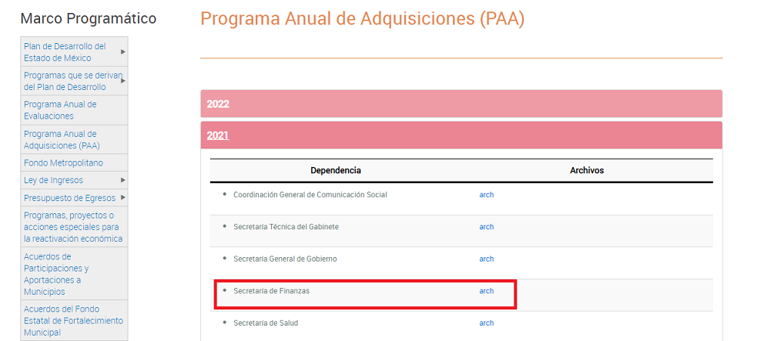

Descargados los documentos electrónicos, se hizo consulta de su contenido, observando en primer lugar, que los mismos corresponden a carpetas de tipo comprimido, se inserta imagen para pronta referencia:



Documentos que, una vez descomprimida la carpeta, se observa que de su organización, contiene la información en diferentes carpetas y subcarpetas, para su mejor análisis y manejo de la información.

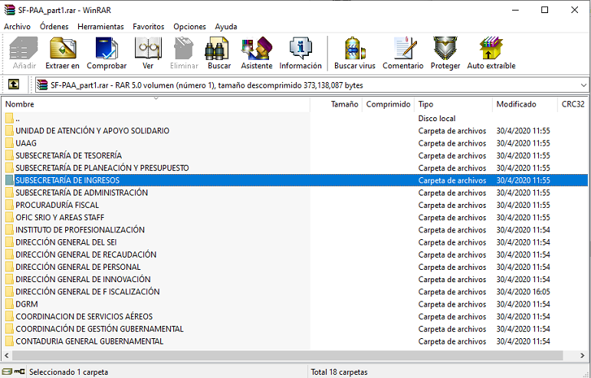




De conformidad con el contenido de las imágenes insertas, se acredita que el Sujeto Obligado hizo entrega de la información, la cual cumple con el principio de accesibilidad.

No pasa desapercibido para este Órgano Garante, que el Recurrente tanto al interponer los recursos de revisión y de rendir las manifestaciones que a sus intereses convienen, adjunto los documentos electrónicos denominados “Captura de Pantalla 2022-09-02 a la(s) 17.10.54.png, Captura de Pantalla 2022-09-02 a la(s) 17.10.42.png, Captura de Pantalla 2022-09-02 a la(s) 17.09.15.png y Captura de Pantalla 2022-09-21 a la(s) 10.31.07.png”, de los que se observa el contenido siguiente:

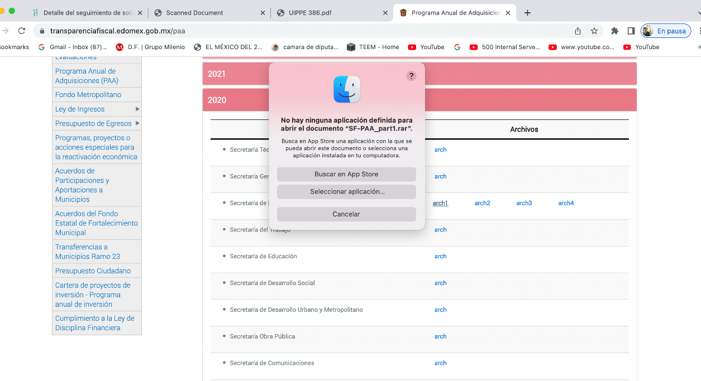


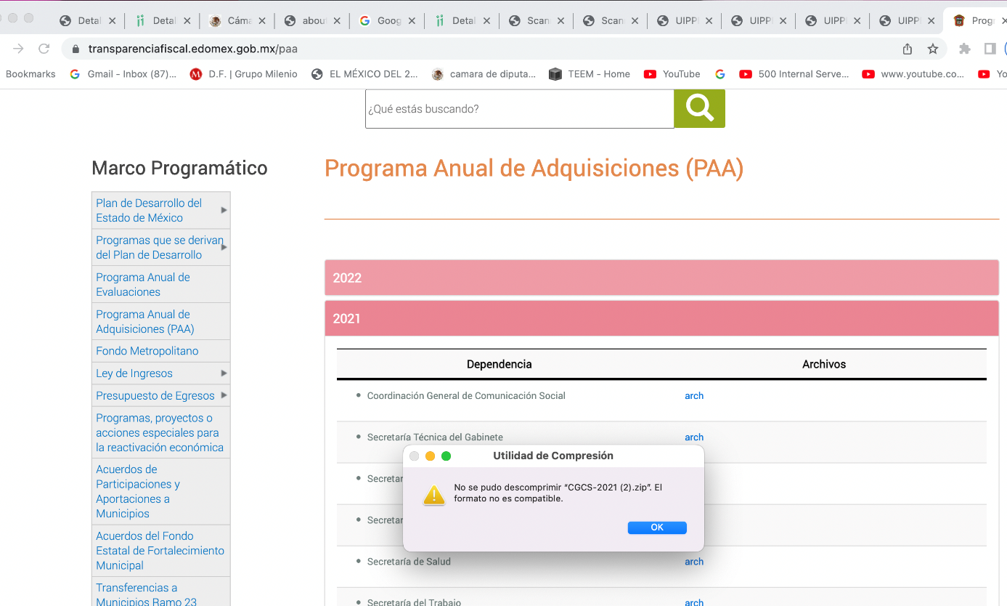

Conforme a las imágenes insertas, objetivamente podemos observar que se advierten los mensajes que no es posible acceder al contenido de las carpetas descargadas, atendiendo que el equipo con el que se pretende acceder a la información, no cuenta con la aplicación (programa informático o software) con el cual se pueda abrir los documentos en cuestión.

En ese orden de ideas, resulta necesario señalar que un programa informático o programa de computador es una pieza de software, es decir, una secuencia compleja de instrucciones y procesos orquestados para cumplir una tarea específica en un computador o sistema de computadores. Estos programas pueden ser programas preinstalados en el computador, como el Sistema Operativo que controla todo el funcionamiento del mismo, o pueden ser añadidos adicionalmente por el usuario.
En el caso particular, existiendo en la actualidad diversos softwares o programas informáticos, para la compresión y descompresión de carpetas, como lo son los más conocidos WinRAR y WinZip, de licencia libre o gratuita y fácil instalación en los equipos de cómputo, para no generar un costo.

En esa virtud, se tiene que el Sujeto Obligado emitió respuestas en términos de la Ley de Transparencia y Acceso a la Información Pública del Estado de México y Municipios, informando la página electrónica en que se encuentra publicada la información.

Es con base en las consideraciones de hecho y de derecho precisadas en párrafos anteriores, que, con fundamento en la fracción II del artículo 186, de la Ley de Transparencia y Acceso a la Información Pública del Estado de México y Municipios, se CONFIRMAN la respuestas de las solicitudes de información números 0386/SF/IP/2022, 0387/SF/IP/2022 y 0388/SF/IP/2022, que han sido materia del presente fallo.

Por lo antes expuesto y fundado es de resolverse y,

SE RESUELVE

PRIMERO. Se CONFIRMAN las respuestas del Sujeto Obligado emitidas a las solicitudes de información 0386/SF/IP/2022, 0387/SF/IP/2022 y 0388/SF/IP/2022, por resultar infundadas las razones o motivos de inconformidad hechos valer por el Recurrente, en términos del Considerando CUARTO de esta resolución.

SEGUNDO. NOTIFÍQUESE la presente resolución vía Sistema de Acceso a la Información Mexiquense (SAIMEX), al Titular de la Unidad de Transparencia del Sujeto Obligado.

TERCERO. NOTIFÍQUESE a través del Sistema de Acceso a la Información Mexiquense (SAIMEX), al Recurrente y hágasele del conocimiento que en caso de considerar que le causa algún perjuicio, podrá promover el Juicio de Amparo en los términos de las leyes aplicables, de acuerdo a lo estipulado por el artículo 196 de la Ley de Transparencia y Acceso a la Información Pública del Estado de México y Municipios.

ASÍ LO RESUELVE, POR UNANIMIDAD DE VOTOS EL PLENO DEL INSTITUTO DE TRANSPARENCIA, ACCESO A LA INFORMACIÓN PÚBLICA Y PROTECCIÓN DE DATOS PERSONALES DEL ESTADO DE MÉXICO Y MUNICIPIOS, CONFORMADO POR LOS COMISIONADOS JOSÉ MARTÍNEZ VILCHIS, MARÍA DEL ROSARIO MEJÍA AYALA, SHARON CRISTINA MORALES MARTÍNEZ, LUIS GUSTAVO PARRA NORIEGA Y GUADALUPE RAMÍREZ PEÑA, EN LA SEGUNDA SESIÓN ORDINARIA CELEBRADA EL DIECIOCHO DE ENERO DE DOS MIL VEINTITRÉS, ANTE EL ANTE EL SECRETARIO TÉCNICO DEL PLENO, ALEXIS TAPIA RAMÍREZ. ----------------------------------------------------------------------------------------
CCR/

Artículo 179. El recurso de revisión es un medio de protección que la Ley otorga a los particulares, para hacer valer su derecho de acceso a la información pública, y procederá en contra de las siguientes causas: IX. La entrega o puesta a disposición de información en un formato incomprensible y/o no accesible para el solicitante;

